- Actualité
- Grand Sud
- Haute-Garonne
- Ramonville-Saint-Agne

À la recherche de voyageurs !
L
Publié le 28/02/2015 à 09:48
Ramonville-Saint-Agne (31) - Associatif
Retour du voyage en Hétérotopie 2014./Photo.DDM
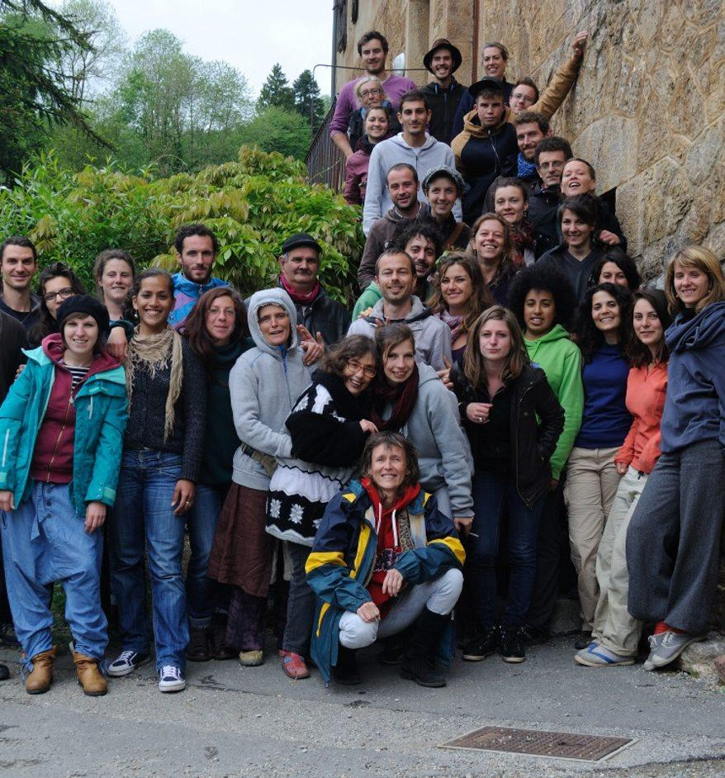

2015, année inventive, constructive, collective. Via Brachy vous invite à découvrir ses deux principaux projets pour les mois à venir. Le voyage en hétérotopie : du 10 au 27 août 2 015 en Midi-Pyrénées. Cela vous permettra de rencontrer des acteurs de l'innovation sociale et s'essayer à la vie en collectivité dans un groupe multiculturel.
28 participants, 4 nationalités européennes, 4 étapes, des activités variées autour du vivre ensemble, de l'écologie et de l'économie collaborative. Vous êtes engagés dans des actions qui sollicitent des compétences liées à ces thématiques ?
Vous souhaitez prendre du recul, faire un pas de côté et découvrir d'autres manières de voir et d'agir ? Rejoignez-les ! Prochaine réunion d'information : le mardi 17 mars à 19 h 15 au 36 rue Bernard Mulé à Toulouse. Le voyage au Sénégal : durant l'été 2015 un voyage solidaire au Sénégal. Depuis 15 ans, Via Brachy organise des voyages en Afrique de l'ouest. Cet engagement se traduit aujourd'hui par le lien fort avec des populations et des structures locales. En 2015, Via Brachy propose un séjour à Yayem autour d'un projet participatif pour échanger et coopérer. Vous souhaitez devenir acteur d'un projet solidaire ?
Rejoignez-les ! Via Brachy recherche des participants !
Prochaine réunion d'information : le mercredi 11 mars à 19 h 00 au 36 rue Bernard Mulé à Toulouse. Pour plus d'informations : Le site internet : www.viabrachy.com Le blog : http ://heterotopies.overblog.com/tel : 06-89-44-48-20.
La Dépêche du Midi
- RAMONVILLE-SAINT-AGNE
- VIE LOCALE

LECTURE

